BOLETIM INFORMATIVO Nº 94/2024
ASSUNTO: EDITAL PARA ATRIBUIÇÃO DE AULAS DE ENSINO COLABORATIVO

A Dirigente Regional de Ensino da Diretoria de Ensino da Região de Taubaté, no uso de suas competências e atribuições legais conferidas pelo Decreto nº 64.187/2019, por meio da Comissão Regional de Atribuição de Classes/Aulas torna público os editais para atribuição do saldo remanescente de aulas do Projeto Ensino Colaborativo, em atendimento ao Decreto nº 67.693, de 06 de abril de 2023 que dispõe sobre a Educação Especial na Rede Estadual de ensino, que em seu artigo 12 instituiu o Projeto Ensino Colaborativo, voltado às unidades escolares da rede estadual de ensino que tenham estudantes elegível aos serviços da Educação Especial, como forma de atuação articulada entre a equipe escolar e os Professores Especializados.

Unidade Escolar: EE Professor José Mazella
Nº de aulas: 09 aulas semanais

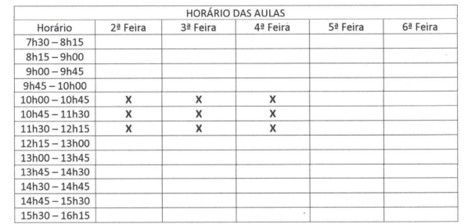

Unidade Escolar: EE Dr. Pereira de Mattos
Nº de aulas: 13 aulas semanais
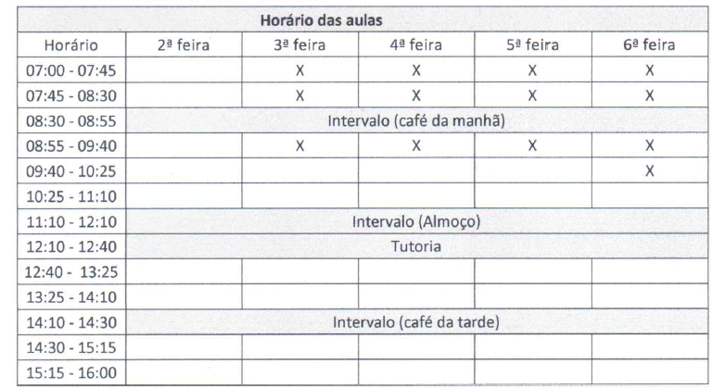

Dia: 25/11/2024 (segunda-feira)
Horário: 9h30
Local: Piso superior da Diretoria de Ensino de Taubaté
Endereço: Praça Oito de maio, nº 28, Centro, Taubaté- SP

As aulas serão atribuídas a DOCENTES CONTRATADOS E CANDIDATOS A CONTRATAÇÃO com formação na área de Educação Especial, nos termos da Indicação CEE 213/2021.

Taubaté, 21 de novembro de 2024.

Comissão Regional de Atribuição de Classes e Aulas

Lidiane da Silva Cesar Gonçalves

Dirigente Regional de Ensino

